Ficha de identificación del guión
Asignatura | Francés III
Unidad/Lección | Unidad 2
Título de la unidad | El futuro: Quand je serai grand-e...
Título de la Lección | Nuestros proyectos personales
Subtemas dentro de la lección | 1. Hablar de actividades futuras.  2. Proyectar.  3. Vida personal (viajes, salidas, lugar de residencia, trabajo, familia, bienes)
Tiempo estimado de la Lección | 6 horas

Temática 1. Aprendizaje 1. Comprendo y expreso acciones futuras mediante oraciones sencillas orales y escritas.

Apprentissage 1. Je comprends et j’exprime des actions futures avec des phrases simples à l’oral et à l’écrit.
Subtema 1. Identificar verbos conjugados en futur simple.

En esta lección conocerás la construcción de la conjugación en futuro simple (futur simple) con la cual podrás comprender y expresar acciones y proyectos a corto, mediano y largo plazo.

Actividad. Arrastrar las palabras y completar la tabla.

Lis le texte “Vacances en famille” et mets les verbes au futur à côté de leur forme à l’infinitif.
Lee el texto “Vacances en famille” y pon los verbos en futuro al lado de su forma en infinitivo.

Vacances en famille
Pour les prochaines vacances, ma famille et moi, nous irons en Turquie. Mon père mangera beaucoup de kebabs, ma mère achètera des produits en cuir. Nous visiterons la basilique Sainte-Sophie et la Mosquée bleue. Je découvrirai la culture locale et j’apprendrai quelques mots en turc. Tu ne pourras pas le croire !

Tipo de actividad: H5P Drag and drop

Imagen de fondo
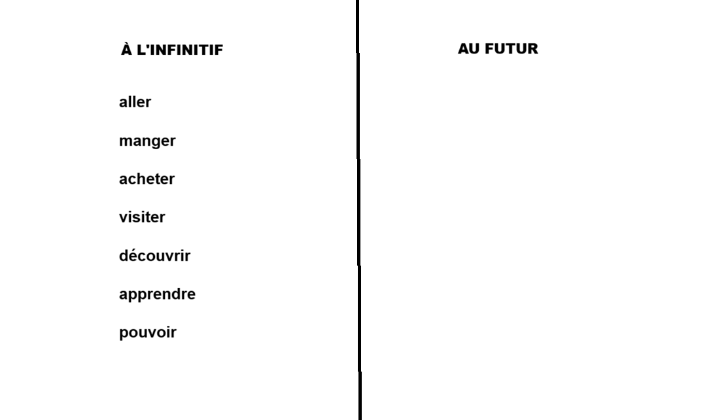

Arrastrables:
nous irons
mon père mangera
ma mère achetera
Nous visiterons
Je découvrirai
J'apprendrai
tu ne pourras pas

Respuestas correctas

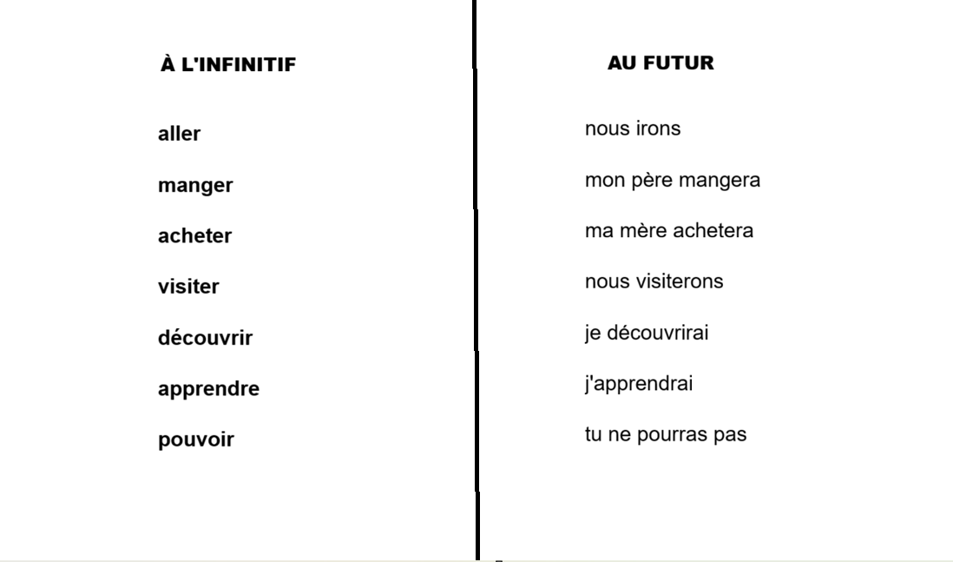

Como puedes ver, para conjugar la mayoría de los verbos en futur simple, debes partir de la forma del infinitivo y agregar las terminaciones: -ai, -as, -a, -ons-, -ez, -ont, según el caso.

Acheter
J’ | acheter | ai
Tu | acheter | as
Il / Elle / On | acheter | a
Nous | acheter | ons
Vous | acheter | ez
Ils / Elles | acheter | ont

Découvrir
Je | découvrir | ai
Tu | découvrir | as
Il / Elle / On | découvrir | a
Nous | découvrir | ons
Vous | découvrir | ez
Ils / Elles | découvrir | ont

Sin embargo, algunos verbos no usan la forma del infinitivo o la usan con algunas variaciones.

Los infinitivos que terminan en –re pierden su e final en el futuro simple.

Apprendre J’apprendrai
Boire Je boirai

Además, los verbos que terminan en –oir, así como aller, venir, être y avoir, son irregulares.

Voir Je verrai
Pouvoir Je pourrai

Aller J’irai
Venir Je viendrai
Être Je serai
Avoir J’aurai

Subtema 2. Conjugar y comprender verbos en futur simple.

Ahora que conoces las conjugaciones en futur simple, hay que practicar resolviendo algunos ejercicios.

Actividad. Unir las terminaciones con las palabras correctas.

Tipo de actividad: H5P Fill in the blanks

Mets la terminaison correcte pour chaque verbe.
Pon la terminación correcta para cada verbo.

-ai -as -a -ons -ez -ont

1. Soren et Marc ne fer*ont* pas d’études en sciences.
2. J’inviter*ai* Demian, mais il ne voudr*a* pas venir.
3. Lucie ne va pas bien. Tu parler*as* avec elle ?
4. S’il continue à menacer les autres, il faudr*a* appeler la police.
5. Vous viendr*ez* au Mexique ? Nous pourr*ons* sortir ensemble !

Actividad. Completar las oraciones.

Tipo de actividad: H5p Drag the words

Conjugue les verbes entre parenthèses au futur simple.
Conjuga los verbos entre paréntesis en futuro simple.

- Les prochaines vacances, Megan *ira* en Grèce.
- Tu n’étudies pas ? Tu ne *sauras* pas les réponses du test !
- Nous ne *travaillerons* pas. Nous *serons* des éternels étudiants.
- Vous *partirez* quand pour la France ?
- David est très sympa. Il se *fera* plein d’amis à l’université.
- J’*aurai* plein de difficultés, mais je *ferai* de mon mieux.

Subtema 3. Conjugar y comprender verbos en futur proche.

En francés, al igual que en español, existen dos formas de conjugar los verbos en futuro: el futur simple y el futur proche. Mientras que el futur simple sirve para predecir eventos lejanos en el tiempo y suele usarse más por escrito, el futur proche se usa para hablar de acciones más inmediatas y certeras, y su uso es más oral e informal.
El futur proche se emplea conjugando el verbo aller en presente y agregando el verbo principal en infinitivo. Aquí hay algunos ejemplos:

Dîner Ce soir je vais dîner chez Joanne.

Apprendre Nous allons apprendre français bientôt.

Faire Le weekend vous allez faire de l’exercice ?

Recuerda que el verbo aller es un verbo irregular.

Aller
Je | vais
Tu | vas
Il / Elle / On | va
Nous | allons
Vous | allez
Ils / Elles | vont

Actividad. Completar oraciones con la opción correcta.

Tipo de actividad: H5p Drag the words

Choisis la forme correcte du verbe aller pour faire des phrases au futur proche.
Elige la forma correcta del verbo aller para hacer oraciones en futur proche.

1. Le mois prochain, ma famille et moi, nous *allons* voyager en Espagne.
2. Laura *va* être contente avec ce cadeau !
3. Tu *vas* venir manger avec nous cet après-midi ?
4. Mes parents *vont* sortir ce soir, on peut regarder des films d’horreur !
5. Je n’ai pas fait le devoir, je *vais* avoir une mauvaise note en maths !
6. Vous *allez* partir pour l’Angleterre pendant les vacances ? Nous aussi !

Actividad. Completar oraciones.

Tipo de actividad: H5P Fill in the blanks

Choisis les verbes corrects et conjugue-les au futur proche pour compléter les phrases.
Elige los verbos correctos y conjúgalos en futur proche para completar las oraciones.

pouvoir aller (x2) prendre organiser être acheter

1. Demain matin, nous *allons prendre* le petit déjeuner dans un restaurant.
2. Si tu *vas aller* à la forêt, fais très attention !
3. Qu’est-ce que vous avez décidé ? Vous *allez acheter* vos billets pour le concert ou pas ?
4. Mila et Justine ne viennent pas chez nous, elles *vont aller* à la fête d’Alice.
5. Dans 3 mois, je *vais aller* en vacances et je *vais pouvoir* voyager enfin !
6. Mon frère *va organiser* une fête surprise pour sa copine.

Subtema 4. Formular acciones futuras.

Si tienes clara la conjugación de los verbos en futuro, te será sencillo formular oraciones completas. Recuerda que las oraciones deben contar con tres elementos en el siguiente orden:

Sujeto + Verbo + Complemento

Je vais manger chez Milène

Nous voyagerons en Amérique du Sud

Actividad. Formular oraciones.

Mets les mots dans les catégories correctes pour formuler des phrases au futur.
Pon las palabras en las categorías correctas para formular oraciones en futuro.

Tipo de actividad: H5P Drag and drop

Imagen de fondo

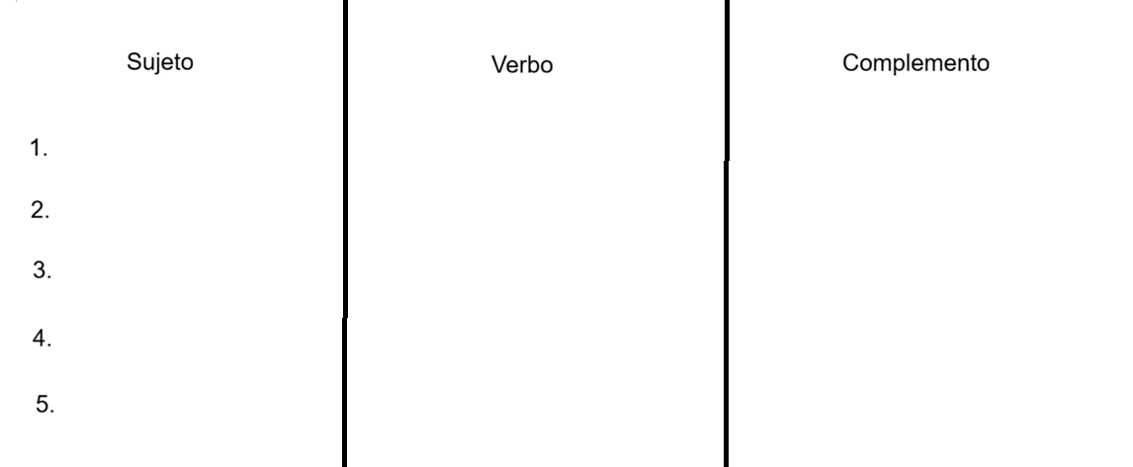

Arrastrables
1. partiront / habiter à la forêt / les amis de mes parents
2. visiterai / je / Alexandre et Jasmine
3. un bon emploi / les étudiants de cette université / trouveront
4. ma famille et moi / les vacances à la plage / allons passer
5. le copain de ma sœur / des études de droit / va faire

Respuestas correctas
1. les amis de mes parents partiront habiter à la forêt
2. je visiterai Alexandre et Jasmine
3. les étudiants de cette université trouveront un bon emploi
4. ma famille et moi allons passer les vacances à la plage
5. le copain de ma sœur va faire des études de droit

Subtema 5. Negar acciones futuras.

Para negar verbos, es necesario recurrir a las palabras ne y pas. Ambas palabras conforman la negación y deben rodear al verbo conjugado de la oración. Por ejemplo:

FUTUR SIMPLE FUTUR PROCHE

Affirmation Affirmation
Dans 10 ans, je voyagerai beaucoup. Demain, je vais faire les courses.

Négation Négation
Dans 10 ans, je ne voyagerai pas. Demain, je ne vais pas faire les courses.

Attention ! Observa que, en futur proche, las palabras ne y pas rodean solamente al verbo aller.

En el caso de verbos que inician con vocal:

Affirmation Affirmation
Dans 20 ans, j’aurai ma propre maison. Le weekend, je vais avoir cours.

Négation Négation
Dans 20 ans, je n’aurai pas ma propre maison. Le weekend, je ne vais pas avoir cours.

Attention ! Observa que, en futur simple, la palabra ne se contrae ante un verbo que inicia con vocal.

En el caso de verbos pronominales:

Affirmation Affirmation
Dans 5 ans, Élise se réveillera plus tard. Ce soir, Thomas va se coucher tôt.

Négation Négation
Dans 5 ans, Élise ne se réveillera pas plus tard. Ce soir, Thomas ne va pas se coucher tôt.

Actividad. Agrega las palabras en el lugar correcto.

Tipo de actividad: H5p Drag the words

Ajoute les mots ne (ou n’) et pas dans les places correctes de chaque phrase pour faire des phrases négatives.
Agrega las palabras ne (o n’) y pas en los lugares correctos de cada oración para hacer oraciones negativas.

1. Gibert *ne* va *pas* aller au cinéma ce soir.
2. Thérèse *n’* achètera *pas* un appartement à Marseille.
3. Sybille et Jean *ne* vont *pas* venir au pique-nique.
4. Nous *n’* aurons *pas* cinq chats.
5. Tu *ne* vas *pas* étudier tout le weekend.

Temática 2. Aprendizaje 2. Comprende textos orales y escritos que expresen planes (personales y académicos) a corto o largo plazo

Para indicar si los proyectos de los que hablamos son a corto, mediano o largo plazo, no basta con emplear correctamente el futur proche y el futur simple. Para dar mayor claridad a nuestro discurso, es indispensable emplear vocabulario para situar nuestras acciones en el tiempo. En esta lección, ahondaremos en el vocabulario relativo a los planes personales, laborales y académicos, así como en ciertas expresiones que permiten situarnos mejor en el tiempo.

PARLER DU FUTUR
A corto y mediano plazo | A largo plazo
Demain | D’ici 5 ans / D’ici 10 ans
Ce soir | Dans 15 ans
Le weekend | En 2030
Le lundi prochain, le mardi prochain... | Dans l’année 2030
La semaine prochaine | Un jour
L’année prochaine | Quand je serai grand

Actividad. Completar las oraciones.

Tipo de actividad: H5p Drag the words
Utilise les mots proposés pour compléter les projets de Mireille.
Utiliza las palabras propuestas para completar los proyectos de Mireille.

Je m’appelle Mireille. J'ai 16 ans, mais *le weekend* je vais avoir 17 ans. *L’année prochaine*, je vais avoir 18 ans et je vais commencer mes études universitaires. *D’ici 6 ans*, je finirai ma licence. *Quand je serai grande*, je serai médecin. Peut-être, *dans 15 ans* je pourrai acheter une maison, et peut-être *un jour* j’aurai des enfants, je n’en suis pas sûre...

Les professions

Cuando hables en futuro, es importante que hables de la profesión a la que te dedicarás o que sea de tu interés. ¿Conoces las profesiones en francés?

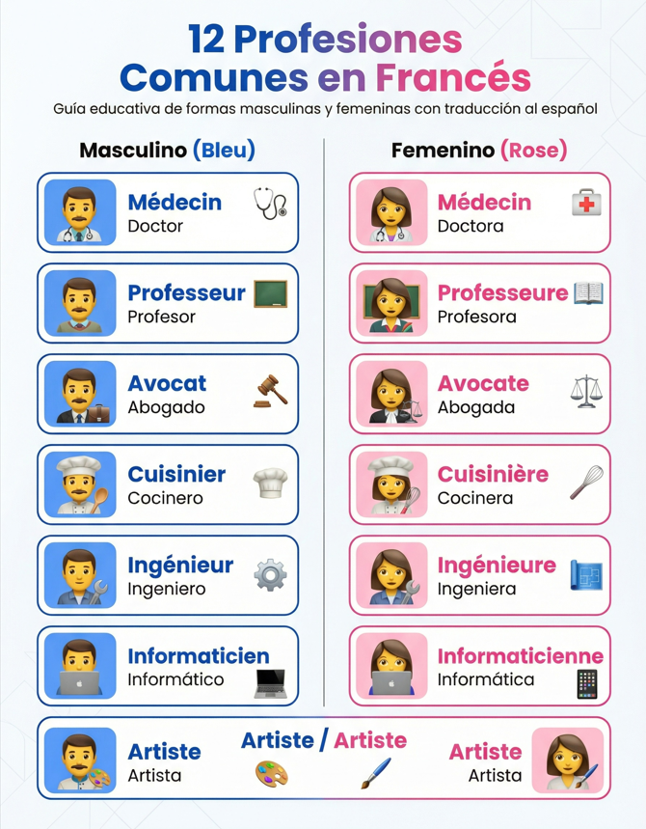
Figura 1. 12 profesiones comunes en francés. Imagen generada con ChatGPT. Desarrollado por ChatGPT, 2026.

Nota cómo ocurren cambios en la profesión si hablamos de una mujer o de un hombre.

LES PROFESSIONS (MASCULIN ET FÉMININ)
 | Masculin | Féminin
Masc. -eur  Fém. -euse | Ingénieur | Ingénieuse
 | Chanteur | Chanteuse
 | Programmeur | Programmeuse
Masc. -ien  Fém. -ienne | Informaticien | Informaticienne
 | Musicien | Musicienne
 | Mécanicien | Mécanicienne
Masc. -teur  Fém. -trice | Acteur | Actrice
 | Traducteur | Traductrice
 | Agriculteur | Agricultrice
Masc. -e  Fém. -e | Comptable | Comptable
 | Artiste | Artiste
 | Pilote | Pilote
Masc. -t, -er  Fém. + e | Avocat | Avocate
 | Agent immobilier | Agente immobilière
 | Commerçant | Commerçante

Actividad. Responder preguntas de opción múltiple.

Parler de l’avenir

Instrucciones para el integrador:
Diseñar este video de manera interactiva, con preguntas a responder durante su revisión.
Vídeo interactivo. Preguntas que deben incorporarse en el video, de acuerdo con el siguiente documento.

Video:

embeber video:
https://www.youtube.com/watch?v=c_cKtLXmqos

créditos:

Pie de video:

Minuto 0.29
Qu’est-ce qu’elle veut devenir ?

a) actrice de théâtre et de télévision
b) médecin et psychologue des enfants
c) psychiatre pour des adolescents

Minuto 0.37
Qu’est-ce qu’elle veut devenir ?

a) architecte
b) programmeuse
c) cuisinière

Minuto 0.49
Qu’est-ce qu’il veut devenir ?

a) Médecin
b) Chercheur
c) Journaliste

Minuto 1.04
Qu’est-ce qu’il veut devenir ?
a) Acteur
b) Écrivain
c) Docteur

Actividad. Escuchar el audio y completar un texto.

Écoute les projets futurs d’Antoine. Complète son monologue avec les mots proposés.
Escucha los proyectos futuros de Antoine. Completa su monólogo con las palabras propuestas.

Tipo de actividad: H5p Drag the words

Dans dix ans je *finirai* mes études et je deviendrai *médecin*. Plus tard, je me marierai. Je pense que ma femme sera belle et intelligente et que nous *aurons* une grande *famille*. Après quelques années, ma famille et moi nous *achèterons* une belle maison où mes *enfants* pourront jouer. Il est probable que nous *voyagerons* beaucoup, surtout à la montagne, qui est mon paysage préféré. Mais tous les étés nous irons visiter mes *parents* à leur maison. Et toi, qu’est-ce que tu *feras* quand tu seras grand ?

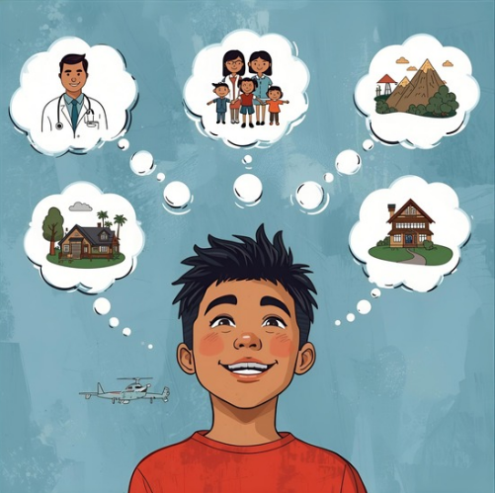
Figura 2. Los proyectos de Antoine. Imagen generada con Canva. Desarrollado por Canva, 2026.

Temática 3. Aprendizaje 3. Expresa de manera oral o escrita planes futuros a corto y largo plazo (académicos y personales)

Subtema 1. Quand + futur simple

Para hablar del futuro con precisión, es necesario utilizar expresiones que sitúen tus acciones en el tiempo, como las que pudiste ver en el aprendizaje anterior. Una de las construcciones más comunes es el uso de la palabra quand seguida de un verbo en futuro. Esta estructura equivale a la construcción en español “Cuando yo haga...”, “Cuando yo sea...”, etc. Por ejemplo:

Quand j’aurai 30 ans, je serai docteur.

Quand Mélissa sera professeure, elle n’aura plus de temps libre.

Tu viendras au Mexique quand j’irai en France.

Actividad. Escribir oraciones.

Utilise les phrases proposées pour parler des projets de Marine (10 ans).
Utiliza las oraciones propuestas para hablar de los proyectos de Marine (10 años).

Tipo de actividad: H5P Drag and drop

Quand j’aurai 15 ans, *j’irai au lycée.*

Quand j’aurai 18 ans, *je ferai des études à l’université.*

Quand j’aurai 22 ans, *je finirai l’université.*

Quand j’aurai 23, *j’aurai mon premier emploi.*

Quand j’aurai 30 ans, *j’aurai des enfants.*

Quand j’aurai 65 ans, *je prendrai ma retraite.*

Subtema 2. Faire des hypothèses au futur.
Algunos de nuestros proyectos no son definitivos. Algunos suelen depender de que una circunstancia se dé o no se dé. Para indicar esta incertidumbre, es conveniente hacer hipótesis:

S’il pleut demain, je ne vais pas sortir.

Si + présent + futur proche

Si je ne trouve pas un bon emploi, je ferai un master.

Si + présent + futur simple

Explicación de conjugación de verbos en presente
Hagamos un repaso sobre la conjugación en presente en francés. Recordemos que se dividen en tres grupos, de acuerdo con su terminación en infinitivo. Empecemos con el primer grupo:

Verbos terminados en -ER (los más fáciles y numerosos)

Ejemplo: parler (hablar).
Primero, le quitamos la terminación -er.
- Segundo, agregamos las siguientes terminaciones para conjugarlo:

Pronombre | Conjugación y terminación
Je | parle
Tu | parles
Il/Elle/On | parle
Nous | parlons
Vous | parlez
Ils/Elles | parlent

Importante: la terminación -ent de la tercera persona en plural no se pronuncia.

Atención: Aller es el único verbo que, a pesar de tener la terminación del primer grupo, pertenece al tercer grupo.

Segundo grupo: Verbos terminados en -IR.
Ejemplo: finir (terminar)
- ¿Cómo conjugarlo?
- Primero, le quitamos la última consonante: -r.
- Segundo, agregamos las siguientes terminaciones para conjugarlo:

Pronombre | Conjugación y terminación
Je | finis
Tu | finis
Il/Elle/On | finit
Nous | finissons
Vous | finissez
Ils/Elles | finissent
Tercer grupo: Es el grupo de verbos más variable en cuanto a terminación. Las cuáles son: re, como ejemplo vendre; ir, como ejemplo partir; oir, como ejemplo avoir; er, como único ejemplo aller. Veamos su conjugación con ejemplos:

Vendre:
Primero, se quita la terminación re.
Luego, se agregan las siguientes terminaciones para conjugarlo:

Pronombre | Conjugación y terminación
Je | vends
Tu | vends
Il/Elle/On | vend (no se le agrega nada)
Nous | vendons
Vous | vendez
Ils/Elles | vendent

Partir
Primero, se quita la terminación ir.
Luego, se agregan las siguientes terminaciones para conjugarlo:

Pronombre | Conjugación y terminación
Je | pars  (se le quita también la t y se agrega la s).
Tu | pars  (se le quita también la t y se agrega la s).
Il/Elle/On | part  (sólo se le quita la terminación ir)
Nous | partons
Vous | partez
Ils/Elles | partent

Avoir
¡Atención! Este verbo cambia por completo su conjugación. Observa:

Pronombre | Conjugación
Je | ai= J’ai  (la e del pronombre je se apostrofa).
Tu | as
Il/Elle/On | a
Nous | avons
Vous | avez
Ils/Elles | ont

¡Atención!
Recuerda que si agregamos el pronombre “y” después de la tercera persona en singular il, queda il y a, que significa “hay”.
Ejemplo: Aujourd’hui, il y a beaucoup d’étudiants dans l’école.
Aller.
¡Nuevamente atención! Recuerda que este verbo también cambia por completo su conjugación. Y es la siguiente:

Pronombre | Conjugación
Je | vais
Tu | vas
Il/Elle/On | va
Nous | allons
Vous | allez
Ils/Elles | vont

Para terminar, recuerda que existen verbos que sólo se conjugan con la tercera persona del singular “il”. Ejemplo:

Pleuvoir (llover): il pleut.
S’agir. (tratarse): il s’agit.

Actividad. Unir las columnas.

Tipo de actividad: H5p Drag and Drop

Relie les phrases pour créer des hypothèses logiques. Attention au futur proche ou au futur simple.
Une las oraciones para hacer hipótesis lógicas. Cuidado con el futur proche o el futur simple.

1. Si j’étudie, A. je connaîtrai le monde.

2. Si tu viens chez moi demain, B. je ferai un échange académique.

3. S’il fait froid en hiver, C. je travaillerai à la maison.

4. Si j’apprends français, D. je vais avoir des bonnes notes.

5. Si je voyage beaucoup, E. on va manger ensemble.

6. Si je deviens programmeur / programmeuse, F. je porterai un manteau.

Arrastrables
A. je connaîtrai le monde.
B. je ferai un échange académique.
C. je travaillerai à la maison.
D. je vais avoir des bonnes notes.
E. on va manger ensemble.
F. je porterai un manteau.

Respuestas correctas
1. Si j’étudie, D. je vais avoir des bonnes notes.
2. Si tu viens chez moi demain, E. on va manger ensemble.
3. S’il fait froid en hiver, F. je porterai un manteau.
4. Si j’apprends français, B. je ferai un échange académique.
5. Si je voyage beaucoup, A. je connaîtrai le monde.
6. Si je deviens programmeur / programmeuse, C. je travaillerai à la maison.

Actividad. Elegir la opción correcta.

Choisis l’option correcte pour compléter les phrases.
Elige la opción correcta para completar las oraciones.

Tipo de actividad: H5p Drag the Word

1. Si Nora *vient*, je *vais être* content.

2. Quand j’*aurai* 30 ans, je *travaillerai* dans un bureau.

3. Si un jour j’*habite* à l’étranger, j’*apprendrai* une nouvelle culture.

4. Quand je *finirai* le lycée, je *commencerai* mes études universitaires.

5. Quand je *trouverai* un emploi, je *n’aurai plus* de temps libre.

Temática 4. Aprendizaje 4. Intercambia información de manera oral o escrita sobre planes futuros (personales y académicos)

Cuando cuentas tus planes a alguien, es común que haya preguntas e intervenciones de su parte para confirmar detalles, dar su opinión o mostrar interés. En esta lección, aprenderás a hacer y responder preguntas relativas a los planes futuros de otra persona. Recuerda que la mayoría de preguntas contienen alguno de los pronombres interrogativos: qui (quién), quoi (qué), quand (cuándo), comment (cómo), pourquoi (por qué) y où (dónde).

Actividad. Completar oraciones interrogativas.

Choisis le mot qui complète correctement les phrases.
Elige la palabra que completa correctamente las oraciones.

Tipo de actividad: H5p Drag the Word

1. *Où* habiteras-tu ?
2. Tu feras *quoi* après tes études universitaires ?
3. *Quand* acheteras-tu ta première voiture ?
4. Parmi tes amis, *qui* iront à l’université avec toi ?
5. *Pourquoi* tu veux étudier le génie ?
6. *Comment* feras-tu pour partir à l’étranger ?

Actividad.
Unir las oraciones.

Relie les questions avec leur response correcte.
Une las preguntas con sus respuestas correctas.

Tipo de actividad: H5p Drag and Drop

1. Oui, trois. A. Tu habiteras où ?
2. Je n’irai pas à l’université. B. Qu’est-ce que tu feras comme études ?
3. Je serai comptable. C. Tu auras des enfants ?
4. Oui, quand je ferai le master. D. Tu partiras vivre dans un autre pays ?
5. Dans une petite maison. E. Qu’est-ce que tu feras quand tu seras grand ?

Respuestas correctas
1. Oui, trois. C. Tu auras des enfants ?
2. Je n’irai pas à l’université. B. Qu’est-ce que tu feras comme études ?
3. Je serai comptable. E. Qu’est-ce que tu feras quand tu seras grand ?
4. Oui, quand je ferai le master. D. Tu partiras vivre dans un autre pays ?
5. Dans une petite maison. A. Tu habiteras où ?

Qu’est-ce que tu feras quand tu seras grand ?

Instrucciones para el integrador:
Diseñar este video de manera interactiva, con preguntas a responder durante su revisión.
Vídeo interactivo. Preguntas que deben incorporarse en el video, de acuerdo con el siguiente documento.

Video:

embeber video:
https://www.youtube.com/watch?v=zMG6m5z0-MI

créditos:

Pie de video:

Min 0.08

- _____________________________________ ?
- Je veux être informaticien.

a) Qu’est-ce que tu feras quand tu seras grand ?
b) Qu’est-ce que tu veux faire plus tard ?
c) Qu’est-ce que tu veux devenir ?

Min. 0.14
- _____________________________________ ?
- J’irai au lycée pour préparer le bac.

a) Tu feras quoi à 18 ans ?
b) Qu’est-ce que tu prepareras après ?
c) Qu’est-ce que tu feras après le collège ?

Min. 0.19
- ____________________________________ ?
- Je veux être infirmière.

a) Tu veux faire quoi plus tard ?
b) Tu feras quoi après ?
c) Tu seras où à 18 ans ?

Min. 0.26
- ____________________________________ ?
- Oui, je veux devenir architecte.

a) Qu’est-ce que tu feras après ?
b) Tu as une idée pour ton avenir ?
c) Tu feras quoi plus tard ?

Actividad. Escribir respuestas abiertas.

Lis les projets de Lisa, puis réponds aux questions posées à partir des images. Donne des réponses complètes.
Lee los proyectos de Lisa, luego responde las preguntas que le hacen a partir de las imágenes. Da respuestas completas.

Tipo de actividad: H5p Drag and Drop

1. - Je ferai des études en arts visuels.
- Pourquoi ?
- *J'adore dessiner.* 

Figura 3. Niña que dibuja. Imagen generada con Canva. Desarrollado por Canva, 2026.

2. - J’irai vivre dans un autre pays.
- Dans quel pays?
- *Aux États-Unis.* 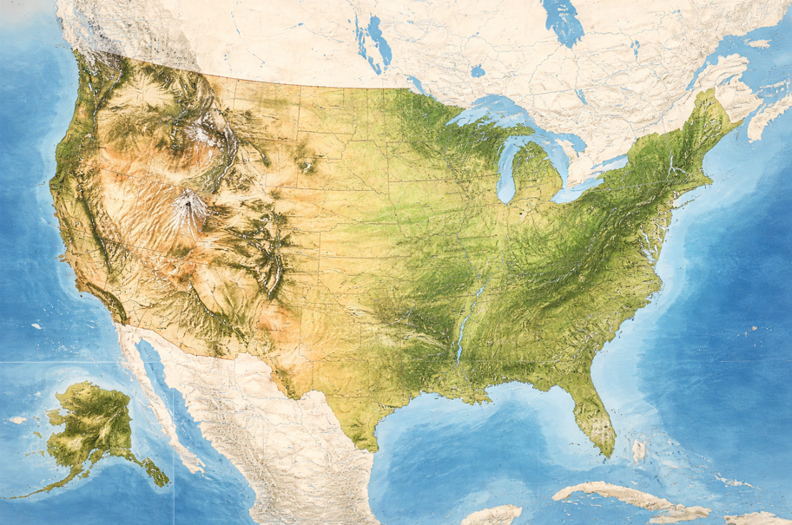
Figura 4. Mapa de Estados Unidos de América sin división política.. Imagen generada con Canva. Desarrollado por Canva, 2026.

3. - J’aurai des enfants.
- Combien d’enfants ?
- *Une fille et un fils.* 
Figura 5. Parejacon un hijo y una hija. Imagen generada con Canva. Desarrollado por Canva, 2026.

4. - Je voyagerai beaucoup.
- Tu iras où ?
- *En Amérique du Sud.* 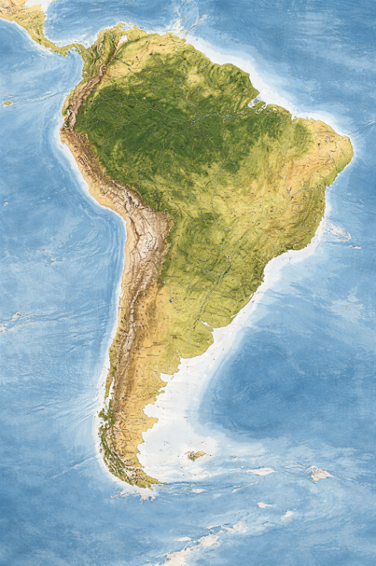
Figura 6. Mapa de Sudamérica sin división política. Imagen generada con Canva. Desarrollado por Canva, 2026.

5. -Je deviendrai curatrice d’exposition.
- Tu travailleras où ?
- *Dans un musée.* 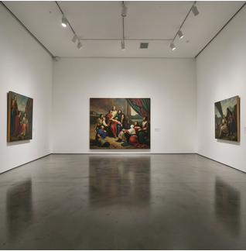
Figura 7. Museo. Imagen generada con Canva. Desarrollado por Canva, 2026.

Je pense que.../Je sais que...¿Qué significan estas estructuras?

En francés, las expresiones je pense que (yo pienso que) y je sais que (yo sé que) se usan para expresar una opinión o una certeza sobre algo que va a pasar en el futuro.
Cuando hablamos del futuro, el verbo que va después de que se conjuga en futur simple.

- Su estructura gramatical
La estructura general es:
Je pense que / Je sais que + sujeto + verbo en futur simple
Esquema:
- Je pense que / Je sais que → introduce la idea (opinión o certeza)
- que → une las dos partes de la frase
- verbo en futur simple → indica una acción futura

3. Diferencia entre je pense que y je sais que
Je pense que + futur simple
Se usa para dar una opinión, una suposición o algo que creemos, pero no estamos 100 % seguros.
En español: yo pienso que / creo que
Ejemplos:
- Je pense que demain il pleuvra.
(Pienso que mañana lloverá.)
- Je pense que nous réussirons l’examen.
(Creo que aprobaremos el examen.)
Aquí hablamos de algo probable, pero no seguro.

Je sais que + futur simple
Se usa para expresar una certeza, algo que sabemos con seguridad.
-En español: yo sé que
Ejemplos:
- Je sais que le cours commencera à huit heures.
(Sé que la clase empezará a las ocho.)
- Je sais que tu viendras demain.
(Sé que vendrás mañana.)
-Aquí no es una opinión: es un hecho seguro.

4. Recordatorio rápido del futur simple
El futur simple se forma así:
Infinitivo del verbo + terminaciones del futuro
Terminaciones:
- -ai
- -as
- -a
- -ons
- -ez
- -ont
Ejemplo con parler:
- je parlerai
- tu parleras
- il / elle parlera

5. ¿Para qué sirve usar estas estructuras?
Estas estructuras sirven para:
- Hablar del futuro
- Expresar lo que pensamos o sabemos
- Dar opiniones y certezas
- Argumentar y comunicar ideas personales
Son muy útiles para:
- conversaciones
- textos escritos
- opiniones en clase
- situaciones cotidianas

6. Ejemplo comparativo final
- Je pense que ce film sera intéressant.
(Es solo una opinión)
- Je sais que ce film sortira demain.
(Es un hecho seguro)

Tipo de actividad: H5p Fill in the blank.

Actividad 1. Elige la opción correcta
Instruction: Lis les phrases et écris la conjugaison du verbe qu’on te demande. N’oublie pas de lire bien le verbe qu’il faut conjuguer.
Instrucción: Lee las frases y escribe la conjugación del verbo que se te pide. No olvides leer bien el verbo que se te pide conjugar
- Je pense que demain il ___ (faire-futur simple) beau.
*fera*
- Je sais que le train ___ (partir-futur simple) à 18 h.
*partira*
- Je pense que nous ___ (réussir-futur simple) l’examen.
*réussissons*
- Je sais que ce wee-end, je________ (aller-futur simple) à la place commerciale avec ma famille.
*irai*
Tipo de actividad: H5p Drag the words

Actividad 2. Completa la frase (futur simple)
Instruction: Complète avec le verbe conjugué au futur simple pour former la phrase correcte.
Instrucción: Completa con el verbo en futuro simple adecuado para formar la frase.
- Je sais que mes parents __________ (venir) ce week-end.
Respuestas:
- aimeras
- expliquera
- aurons
- Viendront

Les phrases | Les verbes conjugués
- Je pense que tu ____*2*______ (aimer) ce jeu. | - Aurons
- Je sais que le professeur _____*4*_____ (expliquer) la leçon. | - aimeras
- Je pense que nous ____*1*______ (avoir) cours demain. | - viendront
- Je sais que mes parents ___*3*_______ (venir) ce week-end. | - expliquera

Tipo de actividad: H5p Drag the words
ACTIVIDAD 3.
Instruction: Choisis Relie s’il faut mettre “Je pense” ou “je sais que” dans les phrases.

Instrucción: Relaciona si hay que poner “je pense que” o “je sais que” en las frases.

Le phrases | "Je pense que o “Je sais que”
- ____*2*______ le film commencera à 20 h. Le porte-affiche indique l’horaire. | 1. Je pense que
- ___*1*_______ demain il pleuvra. Je ne suis pas sûr. | 2 Je sais que
- _____*1*_____ nous finirons le projet vendredi. Le professeur demande cette date.

- ______*2*______ l’école sera fermé pendant les vacances d’été.

Tipo: H5P Subida de archivo

ACTIVIDAD 4.

Instrucción: Realizarás una grabación que deberá estar en formato .mp3 o .wma, puedes grabarla, subirla a una carpeta drive y desde ese sitio comparte la liga o apoyarte del programa “vocaroo”.
Instruction: Complète les phrases avec le verbe et le temps verbal qu’on te demande et procurer ta bonne prononciation.

- Je pense que demain je _______(étudier-futur proche)_____ chez moi.
- Dans les vacances d’été, je sais que je____(aller à la plage-futur proche)________.
- Quand je serai grand(e), je pense que je__(être-futur simple) un/e bon/ne profesionel/le.
- Je sais que dans le cours de français, je____(apprendre_futur simple) beaucoup.

Tipo de actividad | Configuración de la actividad
( x ) Tareas (Subida de archivos) | Número máximo de archivos subidos  [ 1 ] | Tipo de archivos  ( ) documento  ( ) presentación  ( ) hoja de cálculo  ( ) imágenes  (x) Audio | Calificación  ( ) ninguna  (x) escala con rúbrica crear drive  ( ) puntaje | Finalización  ( ) El estudiante debe ver esta actividad  ( ) El estudiante debe recibir una calificación  ( x ) El estudiante debe enviar a esta actividad

Rubrica para la persona asesora.

 | Peut améliorer | Bien | Très bien
El alumnado:
Respeta la consigna y conjuga los verbos en los tiempos que se le pidieron.

El alumnado: cuenta con buena dicción.

Evaluación

Qu’est-ce que tu penses que tu feras à l’avenir?
Descripción de la actividad:

Para la evaluación de esta unidad tienes que compartir cuáles son tus planes a futuro próximos y lejanos, cuando estés en la universidad y seas profesionista. Contarás con el apoyo de una persona asesora a la que le podrás decir tus proyectos. La grabación deberá estar en formato .mp3 o .wma, puedes grabarla, subirla a una carpeta drive y desde ese sitio comparte la liga o apoyarte del programa “vocaroo”. Te recomendamos tomar en cuenta los siguientes puntos para tener un mejor desempeño:

- Avant de commencer, il faut que tu te présentes. Mentionne ton prénom, ton âge et quel semestre tu fais dans le CCH. Et pose la question : “Qu’est-ce que je pense que je ferai à l’avenir?”
- Après ta présentation, parle des activités que tu vas faire le week-end prochain
- Utilise le futur proche pour indiquer tes activités proches.
- Finalement, parle à propos de projets à l’université et tes activités comme professionnel/elle.
- Fais attention à la prononciation.

Evaluación

Tipo: H5P Subida de archivo

Tipo de actividad | Configuración de la actividad
( x ) Tareas (Subida de archivos) | Número máximo de archivos subidos  [ 1 ] | Tipo de archivos  ( ) documento  ( ) presentación  ( ) hoja de cálculo  ( ) imágenes  (x) Audio | Calificación  ( ) ninguna  (x) escala con rúbrica crear drive  ( ) puntaje | Finalización  ( ) El estudiante debe ver esta actividad  ( ) El estudiante debe recibir una calificación  ( x ) El estudiante debe enviar a esta actividad

Rúbrica para la persona asesora.

 | Peut améliorer | Bien | Très bien
El alumnado: Integra en su presentación su nombre, su edad y el semestre que está cursando en el CCH.
El alumnado: Expresa acciones que realizará a corto
El fin de semana haciendo uso del tiempo verbal futuro próximo

El alumnado: Expresa acciones que realizará a largo plazo
haciendo uso del tiempo verbal futuro simple

El alumnado: hace uso adecuado del vocabulario de profesiones y estructuras como Je pense que o je sais que.
El alumnado: cuenta con buena dicción.

Referencias

Canva (2026a). Los proyectos de Antoine [imagen generada por IA]. https://www.canva.com/es_mx/generador-imagenes-ia/
Canva. (2026b). Mapa de Estados Unidos de América sin división política [imagen generada por IA]. https://www.canva.com/es_mx/generador-imagenes-ia/
Canva. (2026c). Mapa de Sudamérica sin división política [imagen generada por IA]. https://www.canva.com/es_mx/generador-imagenes-ia/
Canva. (2026d). Museo [imagen generada por IA]. https://www.canva.com/es_mx/generador-imagenes-ia/
Canva. (2026e). Pareja con un hijo y una hija [imagen generada por IA]. https://www.canva.com/es_mx/generador-imagenes-ia/
Canva. (2026f). Niña que dibuja [imagen generada por IA]. https://www.canva.com/es_mx/generador-imagenes-ia/
ChatGPT. (2026). 12 profesiones comunes en francés [imagen generada por IA]. https://chatgpt.com/

